

Стойки для большого тенниса с механизмом натяжения мобильные.
ТУ-9610-003-51879206-2009г

ПАСПОРТ

Стойки для большого тенниса с механизмом натяжения мобильные
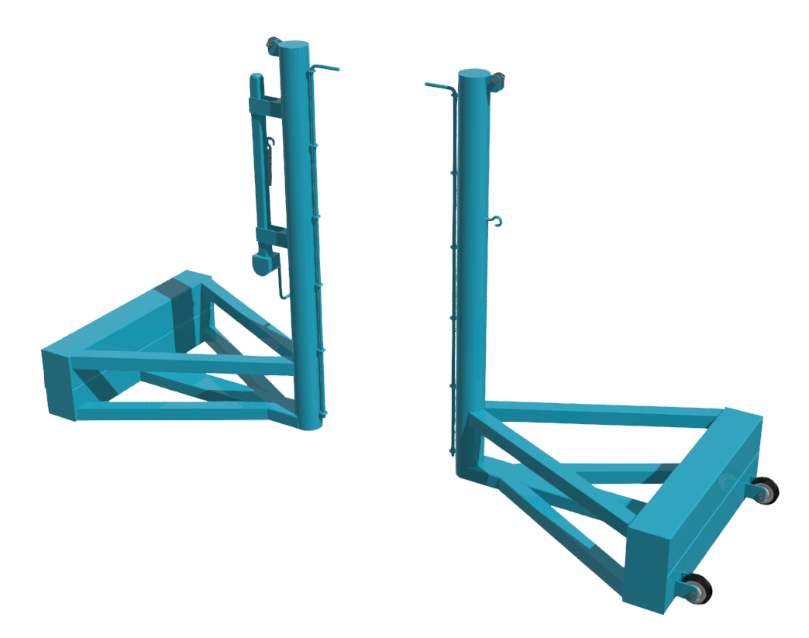

1. Общие положения.

Настоящий Паспорт (руководство) содержит краткое техническое описание продукции — «Стойки для большого тенниса с механизмом натяжения мобильные» (далее стойки), и дает общее представление о конструкции спортивного снаряда и требованиях к эксплуатации изделия.
Стойки предназначены для тренировочных игр и соревнований на любительском уровне в большой теннис взрослых спортсменов и детей в закрытых помещениях и на открытых площадках.
Стойки устанавливаются на горизонтальную поверхность, не требуют дополнительного закрепления на площадке, благодаря противовесам, обеспечивающим устойчивость стоек. Для удобства перемещения стоек на площадке опорные модули оснащены колесными опорами. Так как данные стойки не являются профессиональным спортивным оборудованием, использование их при проведении профессиональных соревнований не рекомендуется.

2. Технические характеристики.

Габаритные размеры:
Диаметр - 76 мм;
Высота до верхней части сеточного троса - 1070 мм.

Масса стойки с противовесом: 44 кг.

3. Комплектность.

№ п\п | Обозначение | Кол-во, шт.
1 | Стойка с натяжителем в сборе | 1
2 | Стойка ответная в сборе | 1
3 | Упаковка (п\э плёнка) | 1
4 | Паспорт изделия | 1

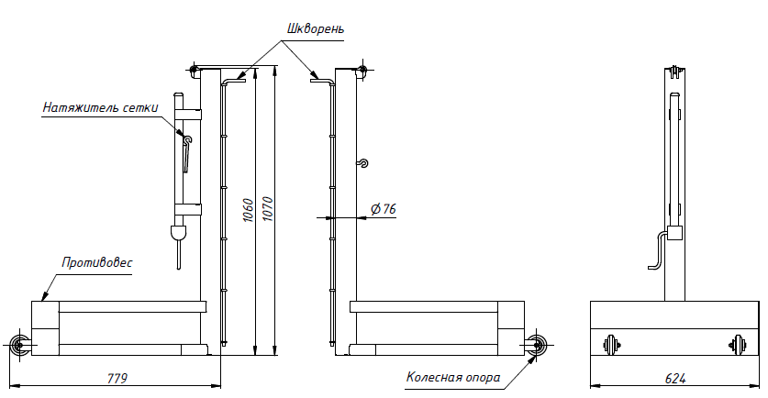

Рис. 1 - Рабочее положение.

4. Конструктивные особенности изделия.

Конструкция стоек представляет собой сварную конструкцию из стойки и противовесов. Стойки представляют собой столбы из стальной трубы диаметром 76мм с узлами крепления и шкворнем для фиксации полотна сетки. Стойка с натяжителем [1] оснащена резьбовым домкратом с маховиком. Верхние узлы крепления сетки оснащены роликом. Опорная часть стоек оснащена колесными опорами.
Все металлические элементы стоек покрыты порошковой краской

5. Правила сборки, установки и эксплуатации изделия.

Стойки поставляются в уже собранном виде.
Ответственность за установку изделия возлагается на заказчика, как лица, ответственного за эксплуатацию спортивного оборудования, установленного в зале.
Установка должна проводиться на ровном и прочном полу, без посторонних предметов.
Так как установка стойки производится заказчиком необходимо выполнить следующую последовательность действий:
  - Во избежание травм и порчи изделия, установка, демонтаж и перемещение изделия должна проводиться не менее чем 2 взрослыми (не моложе 18 лет) специалистами.
  - Выкатить стойки и установить за линией игровой площадки напротив друг друга по центральной оси будущего натяжения сетки.
Примерная схема установки сетки (в комплект не входит):
Полотно сетки закрепить на стойках при помощи шкворней. Бегунок механизма натяжения вывести в верхнее положение с помощью вращающейся рукоятки. Протягиваем шнур сетки через ролик стойки с натяжителем и закрепляем его на болте М8х40 (возможна комплектация с приваренным крюком) вкрученном в бегунок механизма натяжения. Другой конец шнура сетки крепим, так же через ролик, к крюку ответной стойки. Не допускайте перекоса сетки. Натяжение сетки производится вращением рукоятки механизма натяжения.

6. Указание мер безопасности

Во избежание травм и порчи изделия, установка, демонтаж и перемещение изделия должна проводиться не менее чем 2 взрослыми (не моложе 18 лет) специалистами.
Перед началом эксплуатации необходимо проверить все крепежные соединения, надежность и правильность установки изделия в горизонтальной и вертикальной плоскостях.
Эксплуатация изделия при неисправных или ослабленных элементах крепления не допускается. При обнаружении каких-либо неисправностей эксплуатацию прекратить до полного их устранения.
Не рекомендуется эксплуатация изделия детьми без наблюдения за ними взрослых специалистов (родителей, учителей, тренеров).
Установка протекторов (в комплект не входят) возлагается на заказчика.
Категорически запрещается залезание и провисание на элементах конструкции стойки.
Категорически запрещается чрезмерное натяжение сетки во избежании смещения стоек и обрыва сетки.
Запрещается во время игры вандальское поведение игроков по отношению к изделию: умышленные удары по мягкой защите, провисание на сетке.

7. Условия эксплуатации, транспортировки и хранения.

Изделие должно ежедневно осматриваться и проверяться на предмет повреждений, болты подтягиваться, проводиться смазка трущихся поверхностей. Лишняя смазка снимается.
Эксплуатация и транспортировка изделия должна осуществляться в условиях, исключающих воздействие избыточной влажности, агрессивных сред, так же следует исключить возможность механических повреждений.
Изделие должно храниться (до установки в упаковке производителя) в сухих, закрытых, проветриваемых помещениях грузоотправителя и грузополучателя на расстоянии не менее 1м от отопительных приборов, при условии защиты изделий от прямого воздействия солнечных лучей, механических повреждений и действия агрессивных сред. Необходим периодический уход за поверхностью изделия, протирка от пыли и загрязнений.

8. Гарантийные обязательства

Изготовитель гарантирует соответствие изделия требованиям технических условий при соблюдении мер безопасности, правил и условий сборки, установки, эксплуатации, транспортирования и хранения.
Гарантийный срок эксплуатации 12 месяцев со дня продажи.
Гарантия не распространяется на изделия, поврежденные при перевозке или из-за несоблюдения мер безопасности, правил и условий сборки, установки, эксплуатации, транспортирования и хранения, приведенных в данном руководстве. Изготовитель оставляет за собой право на внесение изменений в конструкцию и комплектацию изделия, не отраженных в тексте паспорта, не влияющих на его эксплуатационные качества.

9. Сведения о рекламациях

В случае обнаружения дефектов и неисправностей изделия, Заказчик имеет полное право предъявить рекламацию в течении 30 дней с момента получения изделия, а Изготовитель обязуется удовлетворить требования по рекламации в течении 30 дней с момента получения последней.

ООО «ФСИ «Аналитика»
Юридический адрес: 443532 Самарская обл., Волжский р-он,
поселок Верхняя Подстепновка, ул. Специалистов, д. 16 Б

Тел/факс. (846)212-99-83
Электр.почта: e-mail: sales@sfsi.ru
Сайт компании: www.sfsi.ru

